ЛАБОРАТОРНАЯ РАБОТА №31. ПРОГРАММИРОВАНИЕ ВЕТВЛЕНИЙ С ИСПОЛЬЗОВАНИЕМ КОМПОНЕНТА CHECKBOX
Составить алгоритм и написать программу с использованием компонентов CheckBox в среде разработки Visual C++ в соответствии с индивидуальным заданием.
9. Напишите программу, вычисляющую расстояние в миллиметрах. Задано расстояние может быть в миллиметрах, метрах и сантиметрах.
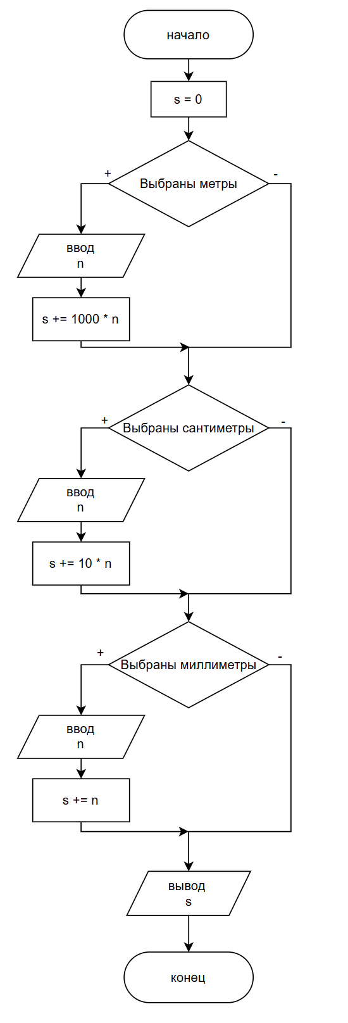

private: System::Void button1_Click(System::Object^ sender, System::EventArgs^ e) {
double n, s = 0;

try{
if (checkBox1->Checked) {
n = Convert::ToDouble(textBox1->Text);
s += 1000 * n;
}
if (checkBox2->Checked) {
n = Convert::ToDouble(textBox2->Text);
s += 10 * n;
}
if (checkBox3->Checked) {
n = Convert::ToDouble(textBox3->Text);
s += n;
}
label2->Text = s.ToString();
}
catch (System::FormatException^ ex) {
MessageBox::Show(
"Enter the initial data", "Error",
MessageBoxButtons::OK,
MessageBoxIcon::Exclamation);
textBox1->Focus();
}
}
